Presseinformation

**»Miss Verngügen« von Martina Parker**

Meßkirch, Juli 2025

Zwischen Glamour, Intrigen und der Suche nach sich selbst  
Auftakt der neuen, grandiosen Serie von Bestsellerautorin Martina Parker

* Ein einzigartiger Krimi mit Stil und Humor
* Die liebenswerte Britin Miss Brooks besticht mit ihrem starken Charakter
* Mit viel schwarzem Humor, Spannung und einem scharfen Blick auf die Oberflächlichkeiten der Gesellschaft

*»Martina Parker macht aus Menschen wie du und ich Heldinnen, die man mit all ihren Marotten einfach gern haben muss.«*

Barbara Brunner

**Zum Buch**

Was tun, wenn man vom eigenen Ehemann in einer fremden Stadt ausgesetzt wird? Sorgenpüppchen häkeln?! Eine Katze mit Sprachfehler adoptieren?! In der Spelunke ums Eck „Earl Grey Tea“ trinken?! Im Zweifelsfall alles. Denn Miss Brooks ist eine liebenswerte Britin mit ausgeprägten Eigenheiten. Während sie Pläne für ihren Neustart schmiedet, überschlagen sich die Ereignisse. Ein Kosmetikmogul verschwindet. Bei der glamourösen Verleihung der „Parfum-Oscars“ gibt es ein Attentat. Und in der Porzellanmanufaktur tauchen Knochen im Ofen auf. Hat die Beautybranche Dreck am Stecken? Welche Rolle spielt Miss Brooks’ verrückte Schwester Suzy – und was verbirgt der charmante „schöne Edi“ aus dem Café Pinguin? Als frischgebackene Beauty-Beraterin des Luxus-Konzerns Très Loué erhält die britische Neo-Ermittlerin Miss Brooks Zutritt in die glitzernde Welt der High Society – und fördert so manche ungeschminkte Wahrheit zutage.

**Die Autorin**

Erst Journalistin, dann Bestsellerautorin. Früher flog Martina Parker um die Welt und interviewte Stars und Künstler wie Robbie Williams, Susan Sarandon, Cate Blanchett und Karl Lagerfeld. Heute lebt sie in einem alten Bauernhof und „tötet“ mit spitzer Feder. Martinas journalistischer Background erklärt die starken Frauenfiguren in ihren Krimis, ihre Ehe mit einem Engländer den trockenen schwarzen Humor. Auf den Instagram- und Facebook-Seiten @martina_parker_schreibt kann die Community in Schreibphasen regelmäßig über Handlungsstränge mit abstimmen.

**Miss Vergnügen**

**Martina Parker**

**400 Seiten**

**EUR 18,50 [D] / EUR 19,00 [A]**

**ISBN 978-3-8392-0841-0**

**Erscheinungstermin: 2. Juli 2025**

**Kontaktadresse:**

**zitronenfisch | agentur für kultur.kommunikation**

Ulla Dehning

Friedrichstr. 23a

10969 Berlin

Mobil: 0179 2392405

info@zitronenfisch.com

https://www.zitronenfisch.com/

**Gmeiner-Verlag GmbH**

Petra Asprion

Im Ehnried 5

88605 Meßkirch

Telefon: 07575/2095-153

petra.asprion@gmeiner-verlag.de

www.gmeiner-verlag.de

**Cover und Porträtbild zum Download (Verlinkung hinterlegt)**

v[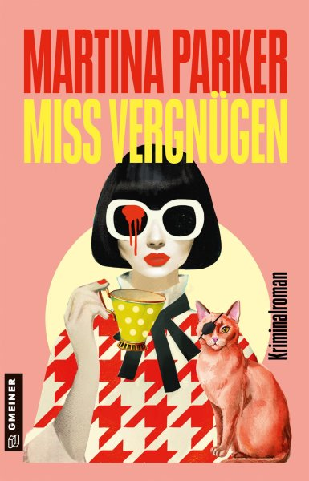](https://www.gmeiner-verlag.de/images/verlag/cover/print/9783839208410.jpg) [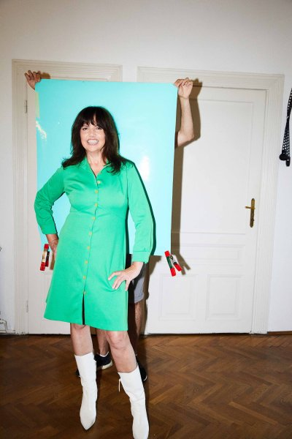](https://www.gmeiner-verlag.de/images/verlag/autoren/print/parker-martina-1407.jpg)

Bildrechte: Rafaela Pröll

**Anforderung von Rezensionsexemplaren:**

* Martina Parker »Miss Vergnügen«, ISBN 978-3-8392-0841-0

**Absender:**

Redaktion

Ansprechpartner

Straße

Land-PLZ Ort

Telefon / Telefax

E-Mail